**西南医科大学附属中医医院2019年度**

**学分审核通知**

**全院职工：**

**为更加高效、有序地进行学分审核工作，现将本年度学分审核做如下安排：**

1. **审核时间：2019年12月16日-12月20日，每天下午2：30-6：00；**
2. **审核地点：第二住院大楼三楼技能培训中心；**
3. **审核流程：**

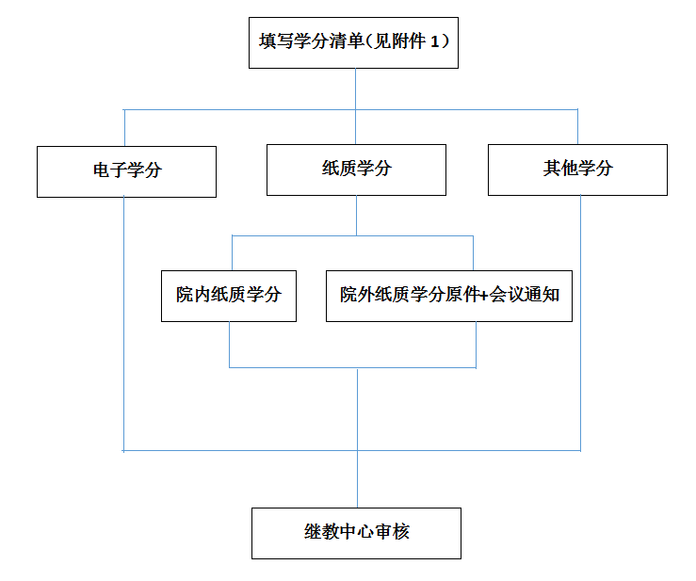

1. **2019年11月，我院接《中国医师协会关于不符合学分审核要求的声明》相关通知，请各位老师参照附件2，认真核查。**

**附 件：**

**附件1 西南医科大学附属中医医院2019年度继教学分统计表**

**附件2 《中国医师协会关于不符合学分审核要求的声明》**

**继教培训中心**

**2019年12月13日**

**附件1：**

**西南医科大学附属中医医院2019年度继教学分统计表**

|  |  |  |  |  |  |  |  |  |
| --- | --- | --- | --- | --- | --- | --- | --- | --- |
| 科室： | | 姓名： | 电话号码： | 人员类别：医/护/药/技师/行政后勤/ 11 | | | | |
| 身份证号码： | | | |
| **序号** | **时间** | **内容** | | **Ⅰ类** | **Ⅱ类** | **学分** | **学习形式** | **备注** |
|  |  |  | |  |  |  |  |  |
|  |  |  | |  |  |  |  |  |
|  |  |  | |  |  |  |  |  |
|  |  |  | |  |  |  |  |  |
|  |  |  | |  |  |  |  |  |
|  |  |  | |  |  |  |  |  |
|  |  |  | |  |  |  |  |  |
|  |  |  | |  |  |  |  |  |
|  |  |  | |  |  |  |  |  |
|  |  |  | |  |  |  |  |  |
|  |  |  | |  |  |  |  |  |
|  |  |  | |  |  |  |  |  |
|  |  |  | |  |  |  |  |  |
|  |  |  | |  |  |  |  |  |
|  |  |  | |  |  |  |  |  |
|  |  |  | |  |  |  |  |  |
|  |  |  | |  |  |  |  |  |
|  |  |  | |  |  |  |  |  |
|  |  |  | |  |  |  |  |  |
|  |  |  | |  |  |  |  |  |
|  |  |  | |  |  |  |  |  |
|  |  |  | |  |  |  |  |  |
|  |  |  | |  |  |  |  |  |
| **总分** | | | | | |  |  |  |
| 经审核， 于 年月日 至年月日学分共计分（大写：）， | | | | | | | | |
| 其中Ⅰ类分，Ⅱ类分，院内学分分。 | | | | | | | | |

**附件 2：**

